МКУ «Управление образования Администрации города Бийска»
Муниципальное бюджетное дошкольное образовательное учреждение «Детский сад № 47- Центр развития ребёнка» города Бийска

Мастер – класс на тему:
«Контрольно пропускной пункт пограничной заставы»

Автор: семья Головина Данилы
Руководитель: Шепеленко Л.Г.

Бийск
учреждений, работающих с детьми, по формированию у юных граждан патриотического
сознания, ценностей, чувства верности своему Отечеству, готовности к выполнению
гражданского долга. Его основная цель – формирование духовно и физически здорового
человека, неразрывно связывающего свою судьбу с будущим родного края и страны,
способного встать на защиту государственных интересов.
Вопросы патриотического воспитания требуют длительной, серьезной, вдумчивой
работы. Известна истина: что заложено в человеке в начале жизни, то остается навсегда. В
детские годы формируются основные качества человека. Особенно важно наполнить
восприимчивую душу ребенка возвышенными человеческими ценностями, зародить
интерес к истории России. Неслучайно, что именно сейчас мы ищем возможности для
плодотворной работы по патриотическому воспитанию, обращаясь к традиционному
отечественному наследию. Народ России всегда защищал свое Отечество, родную землю,
независимость от врагов. Народная память о каждом историческом этапе и оценка его с
точки зрения значимости для жизни Отечества содержатся в героических эпосах, устных
преданиях, исторических и солдатских песнях, произведениях лучших поэтов и писателей
России. Главными из важнейших задач, которые стоят перед нами, это – сохранить память
о предках, строивших и защищавших Отечество, напомнить о нравственном долге –
Актуальность
Мастер-класс предназначен для детей от 5 лет и их родителей, воспитателей, педагогов.
В настоящее время усилилось внимание к решению задач патриотического воспитания со стороны Правительства РФ и Министерства образования РФ.
5 октября 2010 года Постановлением Правительства Российской Федерации №795 была утверждена Государственная программа «Патриотическое воспитание граждан Российской Федерации». Изменилась социокультурная жизнь подрастающего поколения, возникла важная проблема - патриотическое воспитание.
Воспитатель - это человек, на которого возложена особая миссия: явить обществу нового гражданина. Поэтому воспитатель сегодня - спутник ребенка, его наставник, проводник в большую жизнь.
Я верю, что стране нужны люди, любящие Родину. Что в настоящее время воспитание гражданина и патриота - первоочередная государственная задача. Поэтому я выбрала главным направлением своей деятельности как воспитателя военно-патриотическое воспитание. Определяя патриотизм как любовь к Родине, её защиты, я даю ребятам возможность прикоснуться к памятным страницам истории Отечества, своего края, рода, семьи. Результат своей работы я вижу в том, чтобы мои воспитанники твёрдо понимают Родина, как и мать, даётся только раз в жизни. Родина – дом человека и его нужно охранять.
В этом направлении я работаю практически на протяжении всей своей педагогической деятельности. Но на сегодняшний день переосмысление целей и задач военно-патриотического воспитания привело меня к созданию своей системы воспитательной работы через такие формы организации воспитательной деятельности совместно с родителями, как беседы, ООД, досуги, мастер- классы.
Огромное значение в патриотическом воспитании воспитанников являются экскурсии по историческим местам, встречи с ветеранами войны, заочные путешествия по боевым местам.
В своей группе стараюсь сохранить традиции организовывать галереи почёта.
Считаю важным метод, который я применяю при военно-патриотической направленности, является изготовление детьми вместе с родителями поделок: «Самолёт, тушащий пожары», «КПП».
Детям нужно чтобы взрослые делились с ними своим опытом, знаниями, а главное – сохранность доброжелательных отношений. Мы убеждены в том, что каждый из нас искренне любит своих детей и обладает достаточной компетентностью в вопросах воспитания. Скорее всего, выбор темы обусловлен желанием обсудить вместе с вами те формы проявления родительской любви и внимания, которые кажутся наиболее значимыми для наших детей, тем более, что в нашей стремительной материализованной жизни есть очень мало моментов для того, чтобы остановиться и немного размыслить о своей родительской позиции. О патриотическом воспитании.
Назначение: Данная работа может быть использована для детей разной возрастной категории, от 5 лет и старше
Цель: выявить особенности взаимоотношений между детьми и родителями.
- помочь родителям проанализировать свое родительское поведение, заострить внимание на положительных моментах воспитания ребенка.
Задачи:
- довести до сознания родителей необходимость детско – родительских отношений - расширить представление родителей о значимости военно-патриотического воспитания.

Материалы и инструменты:
- лист картона формата А3
- лист белой бумаги формата А3
- карандаш простой, ластик
- акварель, гуашь
- кисти
- тряпочка для рук и кистей
- банка для воды
- клей ПВА
- Клеевой пистолет

Участники: Данила Головин, мама, папа, воспитатель.

Ход изготовления КПП
Здравствуйте, меня зовут Данила Головин. Мне 5 лет и я хожу в среднюю группу «Весёлые человечки» детского сада «Оленёнок».
Сегодня я вам расскажу и покажу, как мы вместе с папой выполнили пропускной пункт к его работе.
1.Сначала на картоне определили место каждой части пункта.

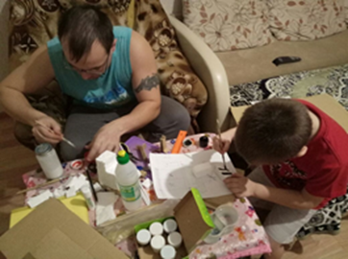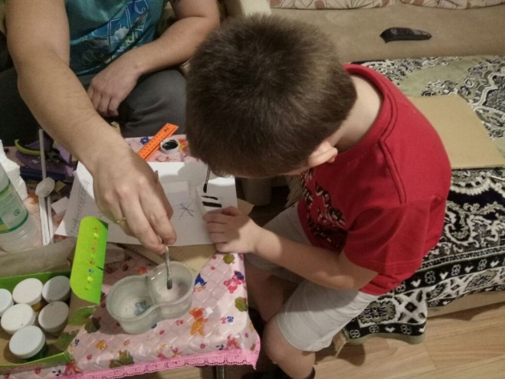

2.Из листа плотной бумаги сделали будку КПП
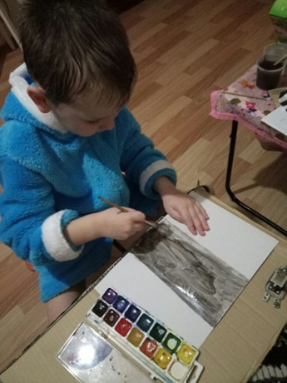

Изготовили крестовики
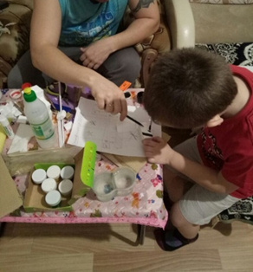

Наклеил вырезанные ворота из картона и приклеил их на картон
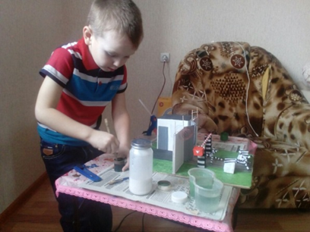
Покрасил
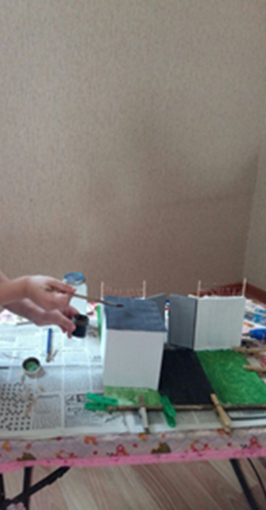
Наклеил будку на определённое место на картоне.
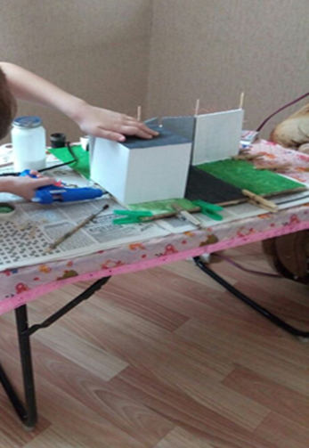
Наклеил приготовленные трубочки= перекладину – шлагбаум, разметки - преграды
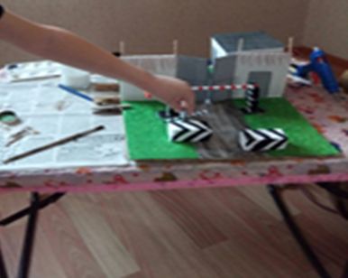

Получился мини- пропускной пункт
Н

